Finn den falske mynten!

Løsning
Ved hver veiing må vi tenke oss at vi legger like mange mynter på hver side i vekta. Da er det tre mulige utfall:
- Venstre side er tyngst: Den falske mynten ligger på venstre side i vekta.
- Høyre side er tyngst: Den falske mynten ligger på høyre side i vekta.
- Myntene på begge sider veier like mye: Det er ingen falske mynter på vekta.

Se på illustrasjonen nedenfor, den skal vise to veiinger. Hver blått og rødt rektangel representerer en veiing. Den viser at vi begynner med å legge to mengder, Mengde A og Mengde B, med like mange mynter på vekta. Hvis venstre side er tyngst, følger du rød pil, hvis høyre side er tyngst, følger du blå pil, mens du følger lilla pil hvis de to mengdene veier like mye.
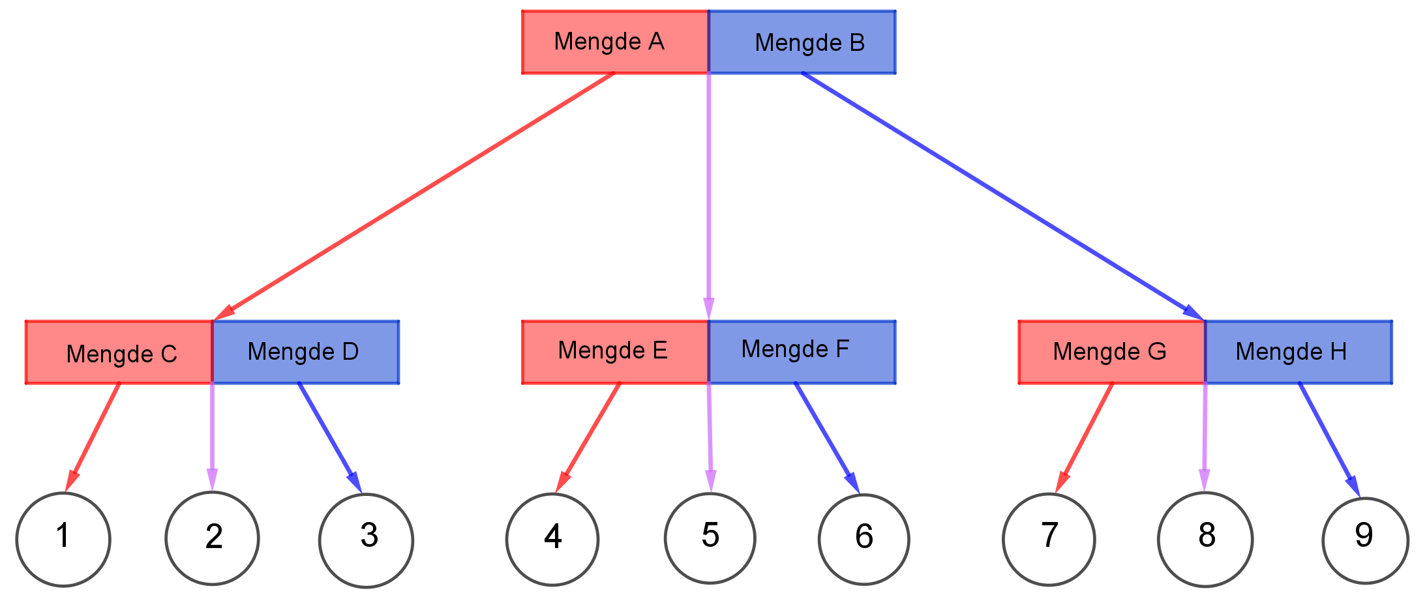

Det er 9 ulike veier gjennom skjemaet, så det er 9 ulike utfall ved to veiinger. Den siste veiingen må være slik at du kan avgjøre hvilken mynt som er tyngst, så vi kan teste høyst 9 mynter.

Figuren nedenfor illustrerer hvordan vi kan finne den falske mynten hvis vi har 9 mynter. Tallene 1 – 9 representerer mynt nr. 1, mynt nr. 2, osv. til mynt nr. 9.
For eksempel hvis myntene 1, 2 og 3 veier like mye som myntene 4, 5 og 6, må den falske mynten være nummer 7, 8 eller 9. Hvis 7 er tyngre enn 8, er 7 falsk. Hvis 8 er tyngre enn 7, er 8 falsk. Hvis 7 og 8 veier like mye, er 9 falsk.
Løsning: Det største antall mynter N er 9.
